 содержание

Необходимая информация по безопасности

Детали и приспособления

Комплектующие

Сборка

Польза тренировок

*Частота сердечных сокращений*

*Измерение пульса*

*Графики частоты сердечных сокращений*

Приступая к упражнениям

*Настройка скорости и сопротивления*

*Положение на тренажере*

*Использование персонального тренажерного компьютера*

Растяжка

*Растяжка для разминки и восстановление температуры тела*

Упражнения на тренажере

*Режим занятий*

*Контроль скорости/сопротивления*

*Техника шага*

*Восстановление температуры тела*

Покомпонентное изображение

Разрешение проблем

 Необходимая информация по безопасности

**Перед началом использования тренажера «Кардиостеппер» внимательно прочтите и строго следуйте всем инструкциям.**

*Максимальный вес пользователя – 120 КГ*

* Прежде чем приступить к этой или другой программе упражнений, всем, и в особенности людям старше 35 лет, а также тем, кто страдает от заболеваний сердечно-сосудистой системы, а также иными заболе-ваниями, необходимо получить разрешение своего врача.
* Использование тренажера противопоказано женщинам в случае беременности.
* Все упражнения несут в себе некоторый элемент риска. С целью снижения возможного риска следуйте инструкциям по выполнению упражнений, приведенным в данном руководстве. Определите свои воз-можности и выполняйте упражнения в их пределах; всегда выбирайте уровень нагрузки, максимально соответствующий Вашей физической силе, выносливости и гибкости. При выполнении упражнений не выходите за рамки здравого смысла. НЕПРАВИЛЬНО ОРГАНИЗОВАННЫЕ ИЛИ ЧРЕЗМЕРНЫЕ ТРЕНИ-РОВКИ МОГУТ СТАТЬ ПРИЧИНОЙ ТРАВМ!

* Храните тренажер в недоступном для детей месте, так как спортивное оборудование не является игрушкой и не предназначено для использования детьми или рядом с ними. Если у Вас есть дети, не находятся поблизости, когда Вы находитесь в процессе тренировки. ПОПАДАНИЕ ЧАСТЕЙ ТЕЛА ИЛИ ПАЛЬЦЕВ ПОД ПЕДАЛИ ИЛИ ТРЕНАЖЕР ВО ВРЕМЯ РАБОТЫ МОЖЕТ ПРИВЕСТИ К СЕРЬЕЗНОЙ ТРАВ-МЕ!
* В целях безопасности применения обеспечьте достаточное свободное пространство вокруг тренажера.
* Тренажёр необходимо устанавливать и использовать на ровной устойчивой поверхности. Прежде чем приступить к тренировке, удостоверьтесь в том, что поверхность, на которой установлен тренажер, является ровной, а также в том, что стойки вашего тренажера не поднимаются или не раскачиваются.
* Если в ходе тренировки опоры тренажера приподнимаются, прекратите тренировку, переставьте тренажер или выровняйте его таким образом, чтобы обеспечить его устойчивость.
* Приступая или прекращая использование тренажёра, соблюдайте меры предосторожности.
* Не допускайте контакта пальцев, конечностей, свободной одежды и волос с движущимися деталями тренажёра.
* Пользуйтесь только аксессуарами или приспособлениями, рекомендованными производителем. Использование любых других аксессуаров или приспособлений может стать причиной серьёзных травм или повреждения тренажера.
* Перед каждой тренировкой необходимо производить тщательный осмотр и проверку тренажёра. Не пользуйтесь тренажером в случае выявления любых повреждений.
* Заверните все неплотно затянутые гайки или винты.
* Незамедлительно производите замену всех неисправных деталей. Не пользуйтесь поврежденными или не функционирующими деталями, неисправности не будут устранены. Несоблюдение этой меры предосторожности может стать причиной получения серьёзной травмы во время тренировок.

СОХРАНЯЙТЕ ДАННЫЙ КОМПЛЕКТ ИНСТРУКЦИЙ

 Детали и приспособления

Правая рукоятка

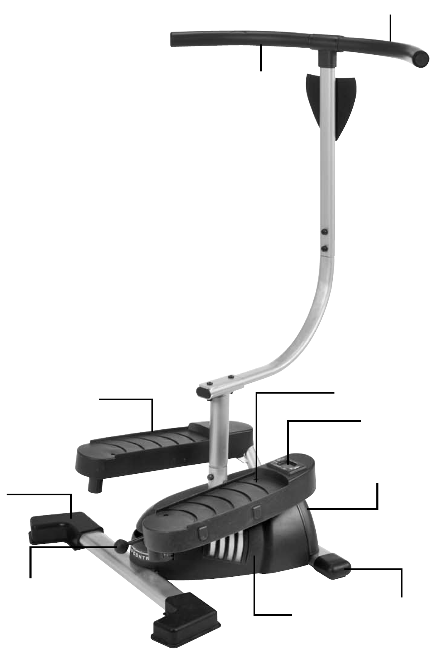

Левая рукоятка

(A) База тренажера

(B) Комплектующие и инструменты

(C) Трубка левой рукоятки

(D) Трубка правой рукоятки

(E) Большие задние стойки

(F) Малые передние стойки

(G) Вертикальная трубка в сборке

(H) Верхняя вертикальная трубка

(I) Тренажерный компьютери батарея

(J) Короткая Т-образная трубка

(K) Пластиковые насадки для рукояток

(L) Декоративная розетка

(M) Пакет документации



Правая педаль

Левая педаль

Персональный тренажерный компьютер

**ОСНОВНОЙ БЛОК**

Передняя крышка

Большие резиновые стойки

Рычаг регулирования скорости

Задняя крышка

Малые резиновые стойки

* Комплектующие

|  |  |
| --- | --- |
|  | Поз. #: 49  К-во: 2  Описание: 5/16"x58  Крупный крепежный винт с полукруглой головкой |
|  | Поз. #: 50  К-во: 1  Описание: 5/16"x50  Крупный крепежный винт с полукруглой головкой |
|  | Поз. #: 51  К-во: 4  Описание: 5/16"x39  Крупный крепежный винт с полукруглой головкой |
|  | Поз. #: 52  К-во: 2  Описание: 5/16"x42  Крупный крепежный винт с полукруглой головкой |

ПРИМЕЧАНИЕ: Чертежи даны в натуральную величину.

|  |  |  |  |
| --- | --- | --- | --- |
|  | Поз. #: 56  К-во: 1  Описание: 1/4"x15 Крупный крепежный винт с полукруглой головкой |  | Поз. #: 8  К-во: 2  Описание: M4x18 Крупный крепежный винт с полукруглой головкой |
|  | Поз. #: 58  К-во: 2  Описание: 3/16"x15 Крупный крепежный винт с полукруглой головкой |  | Поз. #: 61  К-во: 1  Описание: M4x15 Крупный крепежный винт с полукруглой головкой |
|  | Поз. #: 47  К-во: 9  Описание: 5/16  Нейлоновая гайка |  |  |

* Сборка

**Тренажер «Кардиостеппер» прост в сборке и использовании. Как правило, время сборки составляет приблизительно 15 минут.**

Освободите все детали от упаковочного материала и осмотрите на предмет наличия повреждений. Не выбрасывайте упаковочный материал до полного завершения сборки тренажёра.

**ПРИМЕЧАНИЕ: Очень важно, чтобы все болты и винты были надежно затянуты. Гайки снабжены встроенными нейлоновыми шайбами, замедляющими провора-чивание, поэтому Вам необходимо продолжать затягивать гайку до упора.**

|  |  |
| --- | --- |
| **Шаг 1:**  Для извлечения четырех транспортных заглушек, находя-щихся в концах переднего и заднего стабилизаторов базы, возьмите самый длинный торцовый ключ и уста-новите короткий граненый конец в отверстие и оттяните заглушку. Также можно вставить небольшую отвертку, если Вам необходим больший рычаг (это может обеспечить торцовый ключ). Выбросите заглушки. |  |
|  |  |
| **Шаг 2:**  Сориентируйте две больших опорных вставки (33) в одина-ковое положение и установите их в задние концы стаби-лизатора. Удостоверьтесь в соответствии винтовых от-верстий, затем подгоните и затяните один винт M4x18мм (8) в боковой стороне каждой опоры (33). |  |
|  |  |
| **Шаг 3:**  Вставьте две вставки малых опор (32) через левый и пра-вый концы передней стойки стабилизатора. Установите ее более широкой стороной вниз. |  |
|  |  |
| **Шаг 4:**  Установите батарею в компьютер с задней стороны. Вставьте компьютер (62) в открытое отверстие педали пра-вой опоры. |  |

|  |  |  |  |
| --- | --- | --- | --- |
| Сборка рукоятки управления  **Шаг 1:**  Вставьте короткую трубку (**16**) в трубку базы, выступающую из верхней части базы (**17**) и зафиксируйте при помощи одного винта 5/16"x50мм (**50**) и зафиксируйте при помощи одной гайки 5/16" (**47**). Закрепите две круглых скобы (**55**) и зафиксируйте при помо-щи двух винтов 5/16"×58мм (**49**) и двух гаек 5/16" (**47**). | |  | |
|  | **Шаг 2:**  Нарастите трубку (**16**) двумя скобами (**53**). Закрепите двумя болтами 5/16"× 39мм (**51**) и двумя гайками 5/16" (**47**).  Вставьте изогнутую трубку (**40**) в прямую трубку (**39**) и зажмите двумя скобами (**53**). Зафиксируйте двумя болтами 5/16"× 39 мм (**51**) и двумя гайками 5/16" (**47**). | | |
| **Шаг 3:**  Расположите детали как показано на рис. Вставьте правую изогнутую  трубку (**42**) в левую изогнутую трубку (**41**) и закрепите одним болтом  1/4"×15 мм (**56**). Прикрепите собранную изогнутую рукоятку к прямой трубке (**39**) при помощи  кронштейна (**43**), предварительно удостоверившись в том, что вырезы на скобах расположены вокруг винта (**56**). Закрепите двумя болтами 5/16"x42 мм (**52**) и затяните двумя 5/16" нейло-новыми гайками (**47**). Прикрепите дощечку с названием (**57**) к верхней прямой трубке (**39**) и закрепите болтами 3/16"×15мм (**58**). | | | |
| **Шаг 4:**  Укрепите две пластиковых насадки для изогнутых трубок (**59**) и (**60**) на собранную изогнутую трубку и закрепите при помощи одного бол-та M 4x15 мм (**61**).  Вариант сборки: По отдельности снимите с пластины, закрашенные серым цветом наклейки, и установите каждую на вентиляционный патрубок соответствующего размера, расположенный на пластико-вом корпусе главной базы.  **Вы практически закончили сборку! Теперь вернитесь и обяза-тельно удостоверьтесь в том, что надежно затянули все гайки и болты.** | | |  |

* Польза тренировок

Спланированная программа тренировок будет способствовать улучшению качества жизни и повышению тонуса. 30 минут кардиоваскулярных упражнений, выполняемых в опреде-ленное время, или даже выполняемые в три подхода по 10 минут каждый, в сочетании с тренировками с нагрузкой 3 − 4 раза в неделю могут принести следующую пользу здоровью:

**• Снижение веса • Коррекция фигуры и улучшение внешнего вида • Увеличение мышечной массы, повышение физической силы, выносливости • Улучшение гибкости суставов • Повышение метаболизма • Снятие усталости • Повышение самооценки • Улучшение аэробных способностей организма • Улучшение координации движений и ловкости**

**Частота сердечных сокращений**

* Улучшение физической формы, снижение веса и иные положительные изменения здоровья могут наступить только в том случае, если Вы выполняете упражнения на том уровне интенсивности, при котором Ваш пульс оказывается в целевой зоне пульса. Перед началом тренировок здоровье должно быть в хорошем состоянии, поэтому, если Ваш возраст превышает 35 лет, то необходимо получить разрешение лечащего врача на проведение тренировки.
* Во время тренировок очень важно выполнять упражнения в целевой зоне пульса! Одним из лучших способов узнать, ведутся ли Ваши тренировки в оптимальной зоне пульса, является мониторинг сердечной деятельности во время тренировки. Для этого Вам требуется определить свой возраст на первой диаграмме, находящейся на следующей странице: на диаграмме показан более низкий целевой уровень ча-стоты пульса, измеряемый в числе ударов в минуту или в числе ударов за 10 секунд. Если Вы только начинаете программу тренировок, то приступайте к упражнениям на этом пониженном уровне сердечной деятельности. Вторая диаграмма представляет верхний целевой уровень частоты пульса для тех, кто находится в хорошей физи-ческой форме и тренировался ранее.
* Если уровень Вашей физической формы ниже среднего для Вашего возраста, то тренировки должны проходить с интенсивностью нагрузки ниже среднего уровня. При наличии усталости, снизьте свой уровень сердечной деятельности и трени-руйтесь со сниженной нагрузкой.

**ВНИМАНИЕ:** Целевая диаграмма – не догма, а руководство к действию, поэтому всегда прислушивайтесь к своему организму.

**Измерение пульса**

Измерение частоты пульса (на запястье или сонной артерии на шее, обхватив двумя указательными пальцами) выполняйте в течение десяти секунд, спустя несколько секунд после окончания упражнений. Это обусловлено двумя причинами: во-первых, 10 секунд – достаточно продолжительный промежуток времени для обеспечения точности подсчета. Во-вторых, подсчет пульса предназначен для того, чтобы определить частоту Вашего пу-льса в ударах в минуту именно в процессе тренировки. Поскольку частота пульса сни-жается в то время, когда Вы расслаблены, точность подсчёта в течение более про-должительного времени снизится.

**ЦЕЛЕВАЯ ЧАСТОТА ПУЛЬСА НАЧИНАЮЩЕГО**

Нижеследующая диаграмма является руководством для тех, кто только приступает к про-грамме фитнеса.

|  |  |  |  |  |  |  |  |  |  |
| --- | --- | --- | --- | --- | --- | --- | --- | --- | --- |
| Возраст | 25 | 30 | 35 | 40 | 45 | 50 | 55 | 60 | 65 |
| Пульс через 10 секунд | 23 | 22 | 22 | 21 | 20 | 19 | 19 | 18 | 18 |
| Ударов в минуту (уд./мин) | 138 | 132 | 132 | 126 | 120 | 114 | 114 | 108 | 108 |

**ЧАСТОТЫ ПУЛЬСА НА ПРОМЕЖУТОЧНОМ/ПРОДВИНУТОМ УРОВНЕ ПОДГОТОВКИ**

Следующая диаграмма – руководство к действию для тех, кто находится в хорошей физи-ческой форме и знаком с тренировками на кардиотренажере.

|  |  |  |  |  |  |  |  |  |  |
| --- | --- | --- | --- | --- | --- | --- | --- | --- | --- |
| Возраст | 25 | 30 | 35 | 40 | 45 | 50 | 55 | 60 | 65 |
| Пульс через 10 секунд | 23 | 22 | 22 | 21 | 20 | 19 | 19 | 18 | 18 |
| Ударов в минуту (уд.мин) | 156 | 156 | 150 | 144 | 138 | 132 | 132 | 126 | 120 |

 Приступая к упражнениям

**Регулировка скорости/контроля сопротивления**

**Рычаг контроля скорости/сопротивления:**

*Этот рычаг контролирует скорость педали и уровень сопротивления. Он действует независимо от скорости Вашего шага. Рычаг регулировки ско-рости устанавливается на желаемый уровень сопро-тивления.*

Рычаг контроля сопротивления расположен на задней стороне тренажера. Возьмитесь за круглую рукоятку на конце рычага. Чтобы вы-свободить рычаг контроля, поверните его против часовой стрелки, затем переведите его в положение «медленно» или «быстро». Чтобы зафиксировать рычаг, поверните его по часовой стрелке (см. рис.).

Установите скорость в соответствии с Вашими возможностями. Положение «быстро» предназначено для начинающих, поскольку позволяет шагать быстро при незначительном сопротивлении. В положении «медленно» упражнения проводятся при повышенном со-противлении, способствуя повышению тонуса и укреплению мускулатуры нижней части тела.

**Примечание**: По окончании тренировки всегда возвращайте рычаг контроля скорости в положение «быстро».

 Приступая к упражнениям (продолжение)

**Запуск тренажера**

**Шаг 1:**

Установите тренажер на плоской, ровной поверхности. Рекомендуется установить тре-нажер на тонкий коврик или резиновый тренажерный мат во избежание смещения трена-жера во время тренировок. Удостоверьтесь в том, что тренажер не раскачивается во вре-мя тренировки.



**Шаг 2:**

Встаньте на пол сзади тренажера. Поставьте правую ногу на рифленую поверхность педали для правой ноги. **Прежде чем положить руки на изогнутые рукоятки уп-равления, убедитесь в том, что педаль находится вро-вень с базой тренажера** (См. рис.1).

Рис. 1



**Шаг 3:**

Возьмитесь за рукояти тренажера обеими руками на уровне ширины плеч (См. рис.2).

Рис. 2



Рис. 3

**Шаг 4:**

Встаньте всей стопой на рифленую поверхность педали для левой ноги и приступайте к тренировке в медленном темпе, делая легкие плавные шаги. Шагая, Вы ощутите, что изог-нутая рулевая рукоятка плавно поворачивается из стороны в сторону, разворачивая Ваше тело в идеальное положение для тренировки. Для плавности движения необходимо син-хронизировать шаги с поворотами рулевой рукоятки (См. рис.3)

**Шаг 5:**

По завершении программы упражнений сойдите с тренажера, ступая поочередно каждой ногой.

**Персональный тренажерный компьютер**

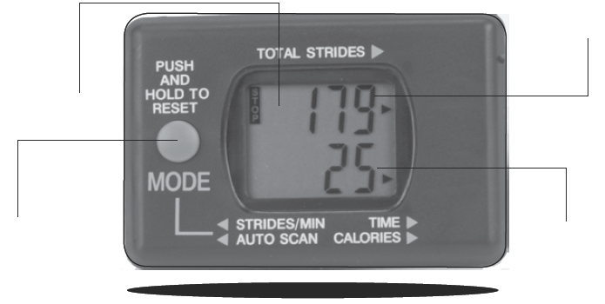

ОТОБРАЖАЕТ:

* Шаги
* Время
* Калории

• Калории

КНОПКА ВЫБОРА РЕЖИМА

**ОБЩИЙ РЕЗУЛЬТАТ**

**ЖК ДИСПЛЕЙ**

**Использование персонального тренажерного компьютера**

**ВАЖНОЕ ПРИМЕЧАНИЕ: Чтобы включить компьютер, просто наступите на педаль. Для выбора нужных показаний нажимайте кнопу переключения режима до тех пор, пока не высветится нужная функция.**

**Компьютер отображает следующие 4 функции:**

• ОБЩЕЕ КОЛИЧЕСТВО ШАГОВ – общее количество сделанных шагов

• ШАГОВ/ МИН – Количество шагов в минуту

• ВРЕМЯ – Общее время тренировки

• КАЛОРИИ – Количество затраченных килокалорий

• СКАН – Автоматическое отображение скорости шага в шагах/мин., времени, а также Калорий – каждой функции в течение 4 секунд

**Общее количество шагов**: Отображается в верхней половине жидкокристаллического дисплея.

**Кнопка переключения режима**: Отображает остальные 4 функции в нижней половине жидкокристаллического дисплея.

• Шагов/ Минуту

• Время

• Калорий

• Сканирование

**Калории**: Счёт израсходованных калорий ведется из расчёта веса человека 150 фунтов (60 кг). Если Ваш вес больше, Вы можете израсходовать большее количество калорий, а если меньше, Вы израсходуете мень-ше калорий.

Для выбора функции нажмите кнопку «Режим» (Mode). Маленькая стрелка укажет выбранную функцию на жидкокристаллическом дисплее, в соответствии с надписями под дисплеем. Чтобы выбранная функция ото-бражалась постоянно, нажмите кнопку режима для этой функции.

**Сброс**: Для перезагрузки всех функций удерживайте кнопку «режим» (mode) в течение 2 секунд.

**Автоматическое отключение**: Тренажерный компьютер автоматически отключается, если не получает вхо-дящего сигнала в течение последних 4 минут. Сигналы передаются во время шага или нажатием на кнопку «режим» (mode).

Растяжка

РАЗМИНКА

**Обязательно делайте разминку перед началом тренировки на тренажере. Затем, по окончании тренировки, выполните серию легких потягиваний, чтобы повысить гибкость и снизить болез-ненность мышц на следующий день.**

Потягивания необходимо выполнять медленно и плавно, без подпрыгиваний или рывков. Растягивайтесь до ощущения легкого напряжения, но не боли; это ощущение должно возникать в мышцах и сохраняться в те-чение 20-30 секунд. Дыхание должно быть медленным, ритмичным и находиться под Вашим контролем – убедитесь, что не задерживаете дыхания.

**Потягивания для разминки и восстановления температуры тела**

|  |  |  |  |  |  |
| --- | --- | --- | --- | --- | --- |
|  | РАСТЯЖКА **ЧЕТЫРЕХГЛАВЫХ МЫШЦ** | Обопритесь рукой о стену или стул. Встаньте на левую ногу и обхватите правой рукой правую стопу сзади. Оттяните правую стопу вверх, сохраняя выпрямленное вертикальное положение. Выполняйте в течение 20 − 30 секунд, затем расслабьтесь. Повторите упражнение для другой ноги. |  | РАСТЯЖКА **СПИНЫ** | Поставьте ноги на ширине плеч. Наклоните верхнюю часть тела вперед, упритесь ладонями в бедра для равновесия. Выгните нижнюю часть спины и сохраняйте такое положение в течение 20 − 30 секунд. Затем выпрямите спину и повторите упражнение. |
|  | РАСТЯЖКА **ПОДКОЛЕННЫХ СУХОЖИЛИЙ** | Встаньте, сдвинув ноги и вытянув носки в одном направлении. Вытяните левую ногу вперед и встаньте пяткой на пол. Наклонитесь вперед и поставьте ладони на бедра. Сохраняйте такое положение в течение 20 - 30 секунд. Повторите упражнение для другой ноги. |  | РАСТЯЖКА **ИКР И ПЯТОЧНЫХ СУХОЖИЛИЙ** | Стоя всей стопой на полу, сделайте шаг вперед левой ногой. Наклонитесь вперед, согнув бедро и одновременно согнув левую ногу в колене. Колено не должно выступать дальше носка. Держите левую ногу прямо, стоя всей стопой на полу. Сохраняйте такое положение в течение 20 - 30 секунд, затем расслабьтесь. Повторите упражнение для другой ноги. |
|  | РАСТЯЖКА **ИКР И БЕДРЕННЫХ МЫШЦ** | Стоя всей стопой на полу, сделайте левой ногой шаг вперед. Сделайте наклон вперед, нагнувшись через бедро, одновременно согнув левую ногу в колене. Колено не должно выступать дальше носка. Правую ногу держите при этом прямо, стоя всей стопой на полу. Затем выполните поворот верхней частью корпуса, лицом вперед, удерживая правую руку на бедре, чтобы растянуть бедра. Сохраняйте такое положение в течение 20 - 30 секунд, затем расслабьтесь. Повторите упражнение для другой ноги. |  | РАСТЯЖКА **ПЛЕЧ** | Встаньте прямо, ноги вместе. Вытяните правую руку поперек тела. Обхватите пальцами правой руки левую руку и вытяните её еще дальше – настолько, чтобы не ощущать дискомфорта. Сохраняйте такое положение в течение 20 - 30 секунд, затем расслабьтесь. Повторите упражнение для другой руки. |

|  |  |  |  |  |  |
| --- | --- | --- | --- | --- | --- |
|  | РАСТЯЖКА **ЯГОДИЧНЫХ, БЕДРЕННЫХ И КОСЫХ МЫШЦ** | Сядьте на пол. Согните одну ногу, расположив ее поверх другой. Сохраняя тело в вертикальном положении, руками прижмите ногу к телу. Растягивайтесь в течение 20 − 30 секунд, затем расслабьтесь. Повторите упражнение для другой ноги. |  | РАСТЯЖКА **ТРИЦЕПСОВ** | Вытяните руки над головой. Согните правую руку и положите на шею. Обхватите правый локоть левой рукой и оттяните правую руку назад, насколько возможно. Удерживайте это положение в течение 20 - 30 секунд, затем повторите упражнение для другой руки. |
|  | РАСТЯЖКА **ВНУТРЕННИХ БЕДРЕННЫХ МЫШЦ** | Расставьте ноги настолько широко, насколько Вам удобно. Глядя вперед, сделайте выпад в сторону, согнув колено. Колено не должно выступать над пальцами ноги. Растягивайтесь в течение 20 − 30 секунд, затем сделайте выпад в противоположную сторону и повторите упражнение. |  | РАСТЯЖКА **КОСЫХ МЫШЦ** | Встаньте, вытянув носки вперед. Вытяните одну руку над головой и прогнитесь в сторону как можно дальше, не испытывая дискомфорта. Сохраните такое положение на 20-30 секунд, затем повторите упражнение, прогнувшись в противоположную сторону. |

 Упражнения на тренажере

|  |
| --- |
| **ВНИМАНИЕ!** |
| • Перед началом этой или какой-либо другой программы упражнений, а также, прежде чем сесть на диету, проконсультируйтесь с лечащим врачом, в особенности, если Вы имеете какие-либо проблемы со здоровьем и физической формой, или сомневаетесь в возможности использования кардиотренажёра. Это особенно важно, если: Ваш возраст превышает 35 лет, у Вас нет должной физической подготовки, или Вы страдаете каким-либо заболеванием.  • В случае возникновения болей или тяжести в груди, перебоев сердцебиения, затруднения дыхания, головокружения или дискомфорта во время выполнения упражнений, немедленно прекратите тренировку и обратитесь к врачу. |



|  |
| --- |
| **ВНИМАНИЕ!** |
| В случае возникновения болей или тяжести в груди, перебоев сердцебиения, затруднения дыхания, головокружения или необычного дискомфорта во время выполнения упражнений, немедленно прекратите тренировку и обратитесь к врачу. |

**Режим занятий**

На начальном этапе рекомендуется проводить тренировки на тренажере как минимум через день. Начинающие могут начать заниматься по 5-минутной программе, затем увеличить продолжительность тренировки до 15 и даже 30 минут за раз, или разбить тренировку на три подхода по 10 минут. Если Ваш уровень общефизической подготовки достаточно высок, то можно тренироваться ежедневно, не забывая при этом о необходимости прислушиваться к сигналам своего организма.

**Контроль скорости/сопротивления**

Определение оптимального для Вас уровня сопротивления зависит от поставленных целей. Если Вы используете кардиотренажер впервые или хотите провести тренировку для укрепления сердечнососудистой системы, сжигания лишнего жира, повышения выносливости, рекомендуем установить рычаг регулятора скорости в положение «FAST» («БЫСТРО»). Это позволит Вам идти быстрым, легким и размеренным шагом, преодолевая незначительное сопротивление педалей.

По мере укрепления мускулатуры Вам будет требоваться все большее сопротивление для укрепления ног и сердечнососудистой системы. Для этого просто переведите рычаг в положение SLOW («МЕДЛЕННО»). Во время тренировки не переводите рычаг более чем на 1 см за раз, пока не достигнете желаемого сопротивления.

При выборе более интенсивного режима тренировки переведите рычаг регулировки сопротивления в положение SLOW («МЕДЛЕННО»).

**ВАЖНОЕ ПРИМЕЧАНИЕ:** Удостоверьтесь в том, что Ваши мышцы достаточно окрепли, чтобы обеспечить нажатие на педали, прежде чем перевести рычаг регулировки сопротивления в крайнее положение SLOW («МЕДЛЕННО»).

**Техника шага**

По завершении монтажа тренажера (см. раздел «Приступая к упражнениям» данного руководства) важно, чтобы Вы мысленно сопоставили высоту базы тренажера с глубиной погружения стопы. Делая шаг, не допускайте ударов стопы о секцию базы. Просто переносите вес своего тела с одной ноги на другую, перед тем как педаль коснется базы.

|  |  |
| --- | --- |
| **Широкий шаг**  **Легкая тренировка для сердечно-сосудистой системы.**  Шагайте на кардиотренажёре как показано в разделе «Приступая к упражнениям» данного руководства. Держите рукоятки таким образом, чтобы Ваши руки находились на ширине плеч. Делая шаг правой ногой, Вы заметите, что стойка рукояток поворачивается влево, приводя тело в идеальное положение для тренировки главных мышц. Затем, когда Вы сделаете шаг левой ногой, рукоятка руля повернется вправо. Удостоверьтесь в том, что во время движения Ваши ноги нажимают пятками на педали. |  |
| **Глубокие приседания**  **Позволяет улучшить форму, укрепить мускулатуру и повысить тонус ягодиц, бедер и голеней.**  Стоя на тренажере, удерживайте рукоятки снизу, руки на ширине плеч. Согните ноги, приняв положение «полуприсев». Начните делать шаги и двигаться в таком положении, не разгибая коленей. Нажимайте на педали пятками, и рукоятка будет разворачивать Ваше тело в нужную сторону. |  |
| **Упражнение для плеч**  **Формирует плечи, тренируя ноги.**  Делая шаг, поставьте одну руку на рукоятку, а другую на бок. Каждый раз, делая шаг, вытягивайте руку к потолку, не разводя локтей. Нажимая ногой на педаль, медленно опустите руку в исходное положение. Повторите упражнение для другой руки. |  |
| **Отведение трицепса**  **Укрепляет мускулатуру задней стороны руки и улучшает её форму, одновременно улучшая тонус ягодиц, бедер и голеней.**  Делая шаг, поставьте одну руку на рукоятку, а другую на бок. Каждый раз, делая шаг ногой, противоположную руку сгибайте в локте и оттягивайте нижнюю часть руки почти полностью назад, не зажимая локоть. Повторите упражнение для другой руки. |  |



|  |  |
| --- | --- |
| **Движение с узким хватом**  **Укрепляет центральную часть груди, одновременно повышая тонус ягодиц, бедер и голеней.**  Делая шаг, помещайте обе руки возле центра рукоятки. Во время шага рукоятка развернет Ваш корпус в сторону. Удержание рукоятки возле центра, повысит нагрузку на центральную часть груди. Удостоверьтесь в том, что во время шага и выполнения движений Вы нажимаете пятками на педали. |  |
| **Укрепление косых мышц живота**  **Укрепляет среднюю часть корпуса и эффективно сжигает калории.**  Стоя на тренажере, поместите правую руку в центр левой стороны рукоятки. Левую руку поставьте на талию. Начните шагать, и косые мышцы живота начнут работать как никогда раньше. Повторите упражнение для левой руки. Чтобы сжечь дополнительный жир, двигаясь влево, напрягите косые мышцы живота и поместите локоть на уровень бедер, затем повторите упражнение для другой руки. |  |
| **Упражнение для груди**  **Укрепляет грудь, одновременно сжигая жир.**  Делая шаг, поставьте руки на рукоятку примерно на ширину плеч. Разожмите руки и оттолкнитесь ладонями от рукоятки. Когда Вы будете делать шаг, отталкиваясь от рукоятки, она будет сдвигать Ваш корпус в сторону. Отталкивание от рукоятки повысит нагрузку на мышцы груди. Удостоверьтесь в том, что во время шага и выполнения движений Вы нажимаете пятками на педали. |  |

|  |  |  |
| --- | --- | --- |
| **Упражнение для спины**  **Предназначено для спины и широчайших мышц с одновременной нагрузкой на сердечно-сосудистую систему.**  Делая шаг, поставьте руки на рукоятку на ширину плеч. Развернув ладони вниз и наружу рукоятки, потяните её на себя. Это увеличит нагрузку на мышцы спины. Сделайте шаг и потяните рукоятку на себя, при этом она развернет Ваш корпус в сторону. Удостоверьтесь в том, что во время шага и выполнения движений Вы нажимаете пятками на педали. | |  |
| **Грудная клетка**  **Работают мышцы грудной клетки**  Делая шаг, положите одну руку на рукоятку тренажера. Другую руку при этом согните и поставьте на бок на уровне плеча. Каждый раз, делая шаг, направляйте вытянутую руку в сторону тела на уровне плеча. Делая шаг противоположной ногой, возвращайте руку в исходное положение. Повторите упражнение для другой руки. |  | |
| **Напряжение косых мышц живота**  **Нагрузка на косые мышцы живота**  Делая шаг, поставьте одну руку на рукоятку, а другую на бок. Каждый раз, делая шаг, поднимайте руку вверх перед корпусом на уровень плеча, а затем опускайте в исходное положение. Повторите упражнение для другой руки. |  | |

**ВОССТАНОВЛЕНИЕ ТЕМПЕРАТУРЫ ТЕЛА**

По окончании упражнений или активной физической деятельности, важно постепенно понизить температуру тела до нормального значения. Не менее важно выполнить во время остывания растяжку – она необходима для снижения болезненности мышц на следующий день (см. раздел Растяжка). Чтобы закончить тренировку с позитивным настроем и чувством удовлетворения, сделайте серию глубоких вдохов и восполните водный баланс в организме.

 Покомпонентное изображение

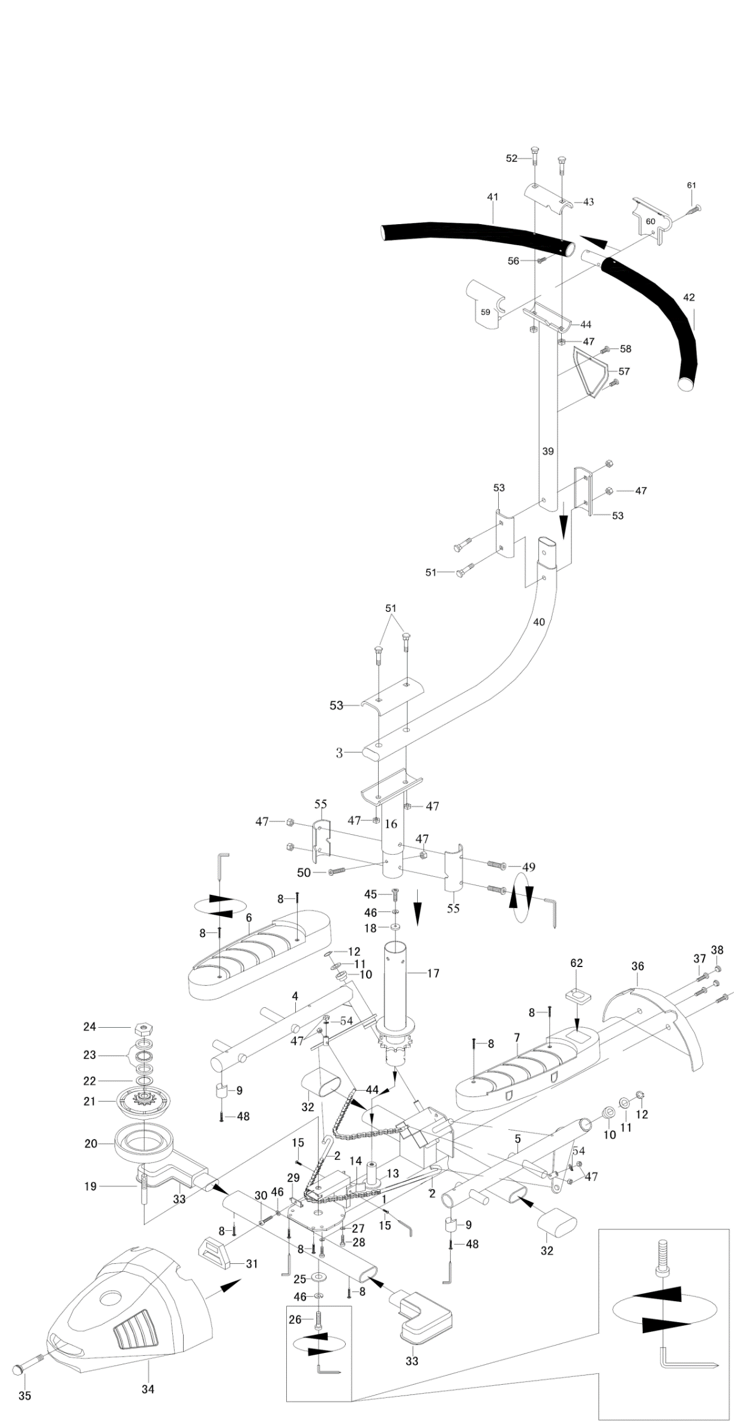и описание деталей

|  |  |  |  |  |  |
| --- | --- | --- | --- | --- | --- |
| № | Наименование | Кол-во. | № | Наименование | Кол-во. |
| 1 | Главная рама | 1 | 31 | направляющий бугель цепной передачи | 1 |
| 2 | Педальная система в сборе | 2 | 32 | Вставка малой опоры | 2 |
| 3 | Овальный колпачок | 1 | 33 | Вставка большой опоры | 2 |
| 4 | Левая опора в сборке | 1 | 34 | Задняя крышка | 1 |
| 5 | Правая опора в сборке | 1 | 35 | Рычаг контроля скорости | 1 |
| 6 | Левая педаль | 1 | 36 | Передняя крышка | 1 |
| 7 | Правая педаль | 1 | 37 | болт 3/16"×10 мм | 3 |
| 8 | Винт M4x18 мм | 8 | 38 | Заглушки передней крышки | 3 |
| 9 | Стопор | 2 | 39 | Прямая трубка | 1 |
| 10 | Шайба опорной трубки | 4 | 40 | Изогнутая трубка | 1 |
| 11 | Шайба 32 мм | 2 | 41 | Левая трубка рукояти руля | 1 |
| 12 | Кольцевой зажим | 2 | 42 | Правая трубка рукояти руля | 1 |
| 13 | Пластиковая шайба | 1 | 43 | Скоба | 1 |
| 14 | направляющая цепи руля | 1 | 44 | Цепная сборка рукояти руля | 1 |
| 15 | 3/16"x15 мм Винт | 2 | 45 | Винт 5/16"x20 мм | 1 |
| 16 | Короткая T-образная скоба | 1 | 46 | Шайба 2.5 мм | 3 |
| 17 | Длинная T-образная скоба | 1 | 47 | Нейлоновая гайка 5/16" | 13 |
| 18 | Шайба ∅30× ∅8.5×3 мм | 1 | 48 | Винт M5×16мм | 2 |
| 19 | Нижний вал | 1 | 49 | Винт 5/16"×58 мм | 2 |
| 20 | Внешний конус | 1 | 50 | Винт 5/16"×50 мм | 1 |
| 21 | Внутренний конус | 1 | 51 | Винт 5/16"×39 мм | 4 |
| 22 | 30 мм волнистая шайба | 1 | 52 | Винт 5/16"×42 мм | 2 |
| 23 | Упорный подшипник | 1 | 53 | П-образная скоба | 3 |
| 24 | Большая гайка 37xm16 x13 мм | 1 | 54 | Шайба ∅19×∅8.5×1.5 мм | 2 |
| 25 | Шайба 2 мм | 1 | 55 | Круглая скоба | 2 |
| 26 | Болт с низкой конической головкой 20 мм | 1 | 56 | Винт l/4"×15мм | 1 |
| 27 | 1.5 мм Шайба | 4 | 57 | Пластинка с названием | 1 |
| 28 | Болт с внутренним шестигранником 15 мм | 4 | 58 | Винт 3/16’’x15 мм | 2 |
| 29 | Пластина упора оси | 1 | 59 | Задняя крышка рулевой тяги | 1 |
| 30 | Болт с внутренним шестигранник 20 мм | 1 | 60 | Передняя крышка рулевой тяги | 1 |
|  |  |  | 61 | Винт M4x15 мм | 1 |
|  |  |  | 62 | Монитор компьютера | 1 |

 Устранение неполадок

|  |  |
| --- | --- |
| **Неисправность** | **Решение** |
| Педали не двигаются или двигаются с трудом. | Эта неисправность обычно является результатом непрерывного использования тренажера в течение длительного времени. Сопротивление шагу приводит к выделению тепла, которое вызывает затруднение вращения диска. Для устранения данной неисправности переведите рычаг в положение Fast(«Быстро»). Чтобы разблокировать диск внутреннего сопротивления, опершись о стул или стену, сильно ударьте ногой по верхней педали. |
| Тренажер издает шум или цепи проскальзывают. | Удостоверьтесь в том, что все болты надежно затянуты. Кроме того, для снижения трения и шума рекомендуется добавить небольшое количество смазки, как, например, WD-40. Наносить смазку рекомендуется на втулки, а также на звездочки. |
| Слишком низкое сопротивление педали. | Переверните тренажер и проверьте, не соскочила ли цепь со звездочки. Если это произошло, Вам потребуется повернуть педаль в верхнее положение. Это вызовет провисание цепи и позволит надеть цепь на звездочку. Во время переустановки цепи также потребуется удостовериться в том, что рулевая колонка отцентрована, чтобы движение тренажера было правильным.  Если направляющий бугель цепной передачи (31) ослабевает или выпадает при сильном нажатии на рычаг, просто установите деталь вокруг цепи. Для этого Вам потребуется перевернуть тренажер и вскрыть днище. |
| Слишком высокое сопротивление педали. | Переведите рычаг регулировки сопротивления в положение Fast («Быстро»). Если сопротивление остается слишком большим, ослабьте затяжку болта в нижней части рамы при помощи торцевого ключа, входящего в комплект поставки. Отверните болт на 1/2 оборота и проверьте сопротивление. Продолжайте ослаблять затяжку болта на 1/2 оборота до достижения нужного сопротивления. |
| Слишком низкое сопротивление педали. | Переведите рычаг регулировки сопротивления в положение Slow («Медленно»). Если сопротивление остаётся слишком низким, затяните болт в нижней части рамы с помощью торцевого ключа входящего в комплект поставки. Затяните болт на 1/2 оборота и проверьте сопротивление. Продолжайте затягивать болт на 1/2 оборота до достижения нужного сопротивления. |
| Тренажер издает шум или цепи проскальзывают. | Шум проскальзывающей цепи вызван провисанием одной из цепей.  1. Снимите переднюю крышку (36), удалив 3 заглушки и болты.  2. Удостоверьтесь в том, что левая и правая ножные педали находятся вровень друг с другом, а колонка рулевого управления отцентрована.  3. Если цепь провисла, ослабьте затяжку гаек на передней стороне тренажёра до устранения провисания.  4. Проверьте тренажер.  5. Если всё в порядке, установите переднюю крышку на место. Желаем Вам приятной тренировки! |
|  |  |